编号 | 建筑/对象名称 | 类别 | 地区 | 年代 | 用途模式 | 是否有全貌图 | 是否有实拍图 | 是否有结构图/局部图（拆解各部分） | 是否有文字简介 | 当前状态 | 备注
1 | 故宫太和殿斗拱 | 皇宫 / 斗拱对象 | 北京 | 明清 | 鉴赏 / 探微 / 筑梦候选 | 是 | 是 | 是 | 是 | 可用 | 适合作为主对象，后续需继续补充更清晰的局部参考图
2 | 大明宫含元殿 | 皇家宫殿建筑 | 陕西西安 | 唐代 | 鉴赏/探微/筑梦候选 | 是。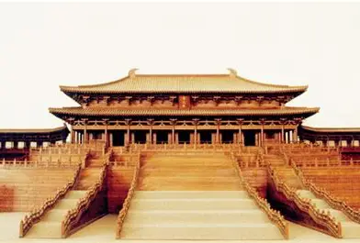 | 是。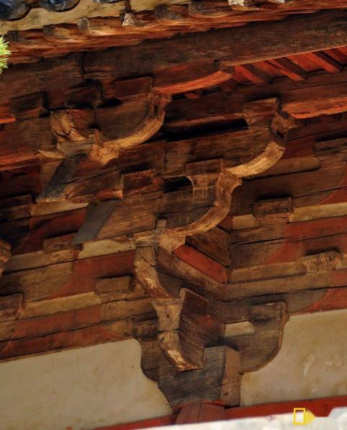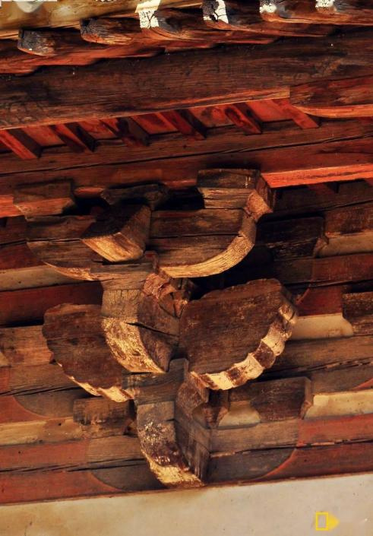 | 是。 | 建筑背景：大明宫含元殿是唐长安城内最宏伟的建筑，是唐朝大朝会的正殿，代表了中国古代宫殿建筑的最高巅峰。虽然实体不存，但经由顶尖古建专家基于遗址与敦煌壁画的精准复原，其结构已完全清晰。  斗拱结构解析（探微/筑梦素材）：  极度宏大：作为大唐最高等级的皇家建筑，其斗拱体量极大，出挑深远，展现了“如鸟斯革，如翚斯飞”的皇家威仪。  双层出檐：下檐使用重抄（两跳）斗拱，上檐使用更复杂的斗拱结构，承重逻辑极其清晰，力学传导直接。 | 不可用 | 适合作为主对象
3 | 平遥古城，日昇昌票号 | 民居建筑 | 山西平遥 | 清 | 鉴赏 | 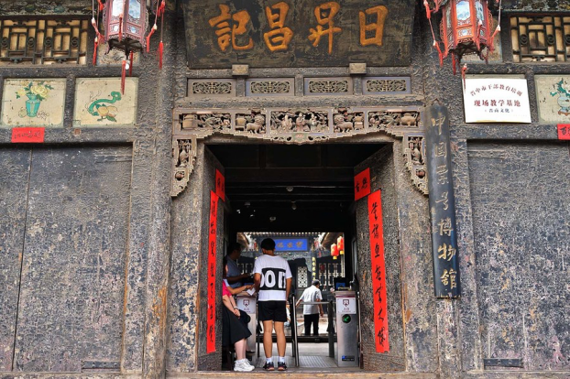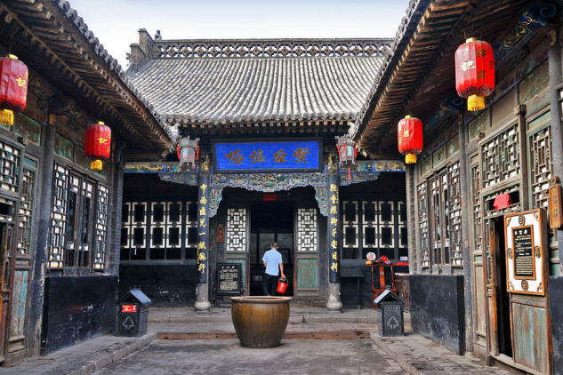 | 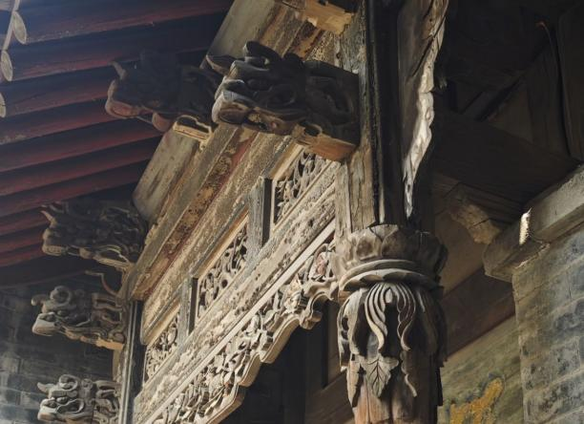 | 是。 | 建筑背景： 日昇昌是中国第一家票号，被誉为“中国现代银行的鼻祖”。它的建筑格局是典型的晋商大院，青砖灰瓦，庭院深深，代表了清代北方民间商业建筑的最高规格。  斗拱结构解析（探微/鉴赏素材）：  由“实用”向“装饰”的演变：与唐宋时期硕大、承重的斗拱不同，清代民间大院的斗拱变得非常小巧精致。它们往往不再起主要的承重作用，而是演变成了门楼、檐下的高级装饰品（称为“牌科”）。  极尽雕刻之美：这里的斗拱上往往雕刻着琴棋书画、飞禽走兽，是展示主人财富和地位的象征。 | 可用 | 民间建筑对比，鉴赏扩展
4 | 北宋《营造法式》标准“厅堂造”官署建筑 | 宋金官府建筑 | 全国通用 | 北宋至金代 | 鉴赏 | 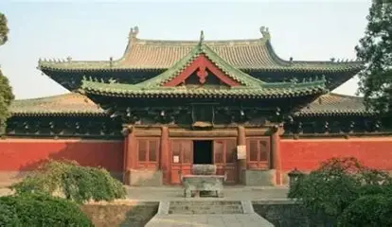 | 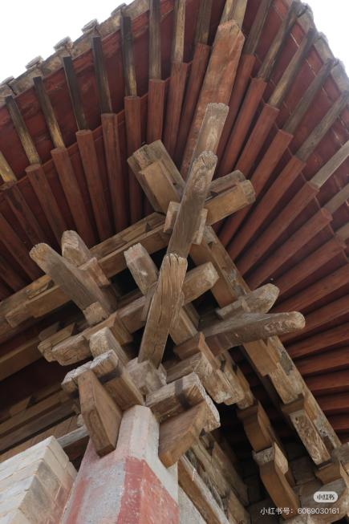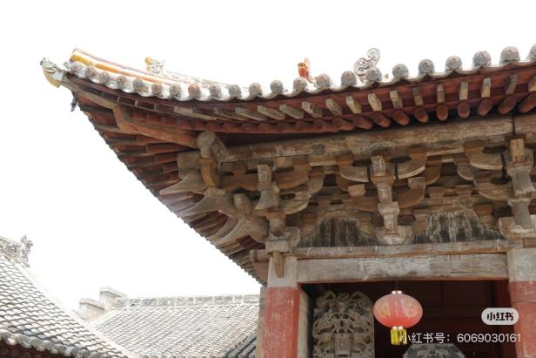 | 是。  相关结构图： | 是。  建筑背景：宋代颁布的《营造法式》是中国乃至世界上最早的、最完备的建筑标准规范。当时各地的州府衙门、官署办公地，均严格按照此书中的“厅堂造”标准进行构筑。  斗拱结构解析（探微/筑梦素材）：  模数化（材分制）：这是最适合我们项目的一个对象！它规定了斗拱的每一个部件（斗、拱、昂）都有严格的尺寸比例（“材”与“栔”）。  高度标准化：斗拱从唐代的“受力主导”开始转向“装饰与受力并重”，结构变得更加紧凑细密。 | 可用 | 官府建筑对米，鉴赏扩展
5 | ”三出阙“阙楼 | 皇家礼制 | 陕西西安 | 唐代 | 扩展 | 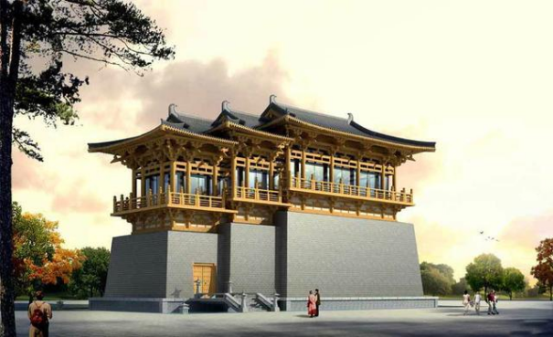 | 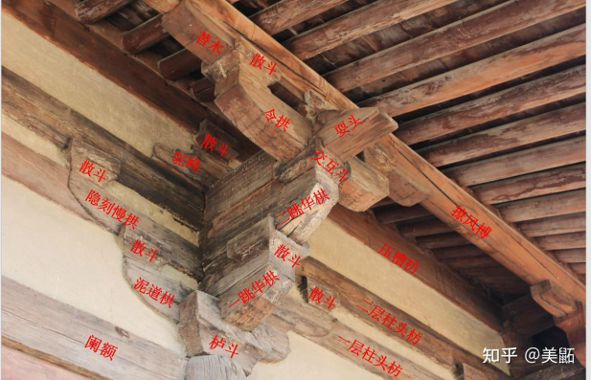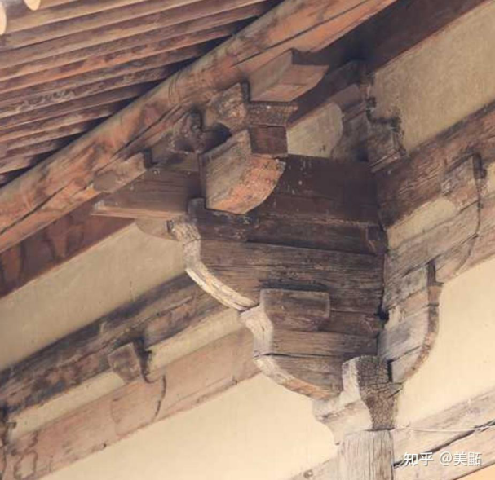 | 是。  相关结构图： | 是。  建筑背景：“阙”是建在宫门或陵门外的双柱楼观，是中国古代最高等级的威仪性建筑。唐代的“三出阙”（主体外附有两个子阙）仅限皇帝或特许的太子使用。我们在历史书和壁画上经常看到它挺拔的身姿，它是大唐气象的标志性符号。  斗拱结构解析（探微/筑梦素材）：  垂直受力典范：与大殿的横向展开不同，阙楼是高耸的垂直建筑。它的斗拱极其紧凑，重点展示了转角铺作（角落的斗拱）是如何像花朵一样向四周绽放，支撑起复杂的攒尖或歇山屋顶的。 | 不可用 | 早期木构展示、后续拓展
6 | 西安鼓楼 | 城市公共 | 陕西西安 | 明代初期 |  | 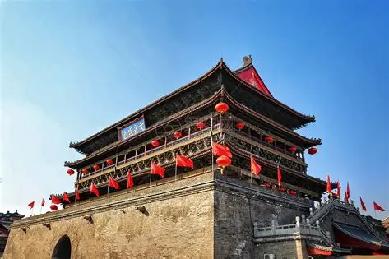 | 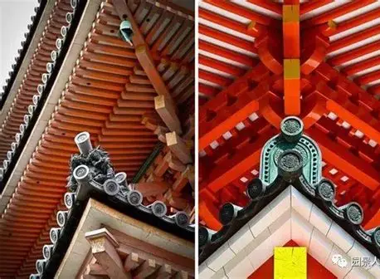 |  | 建筑简介：西安鼓楼建于明洪武十三年（1380年），是中国现存形制最大、保存最完整的古代鼓楼建筑。它以重檐三滴水歇山顶的宏大体量镇守古城中心，代表了明初官方建筑的最高威仪。  斗拱特点：上下两层屋檐下密布着硕大的重昂五踩斗拱。这些斗拱如同强壮的臂膀，不仅完美支撑起深远的飞檐，更赋予了整座高层木构建筑无与伦比的力量感与秩序美。 | 可
7 | 山西高平姬氏民居 | 平民住宅 | 山西晋城高平 | 元代 |  | 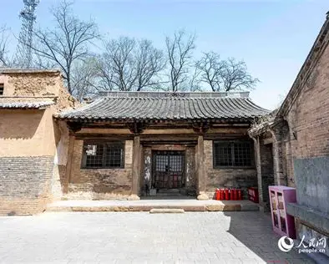 | 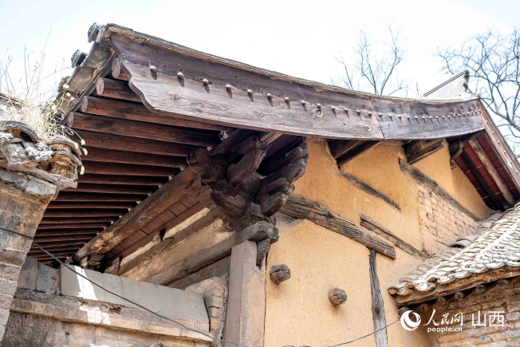 |  | 建筑简介：建于元代至元三十一年（1294年）的姬氏民居，是中国建筑史上的奇迹——它是目前已知并确认为中国现存最古老的平民住宅实体。它洗尽了皇家与官方的铅华，展现了最本真的中国传统居住形态。  斗拱特点：在这座普通农家小院的正房前檐柱头上，赫然使用了“四铺作单抄斗拱”。这向我们证明，在一千年前，精妙的榫卯斗拱技术绝非庙堂专属，它早已深入民间，成为支撑百姓家园的底层建筑智慧 | 可
8 | 平遥县衙大厅 | 官府建筑 | 山西平遥 | 元代 |  | 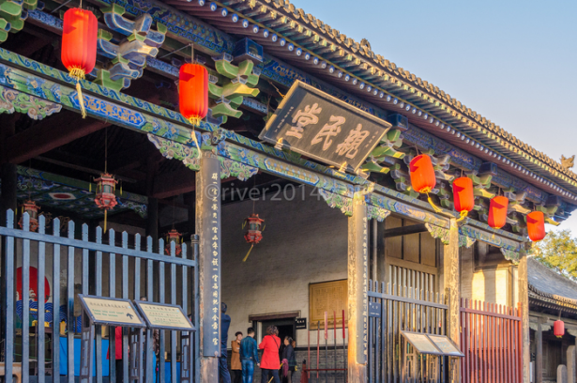 | 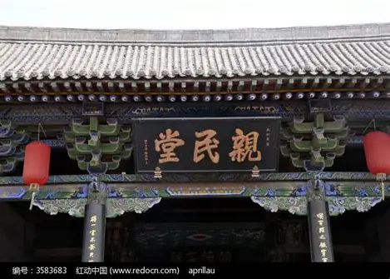 |  | 建筑简介：始建于元代至正六年（1346年）的平遥县衙大堂，是中国现存最古老、保存最完整的基层官署建筑实体。它严格遵循了古代官方的“厅堂造”标准，是古代地方行政权力和法治威严的物理载体。  斗拱特点：大堂内部采用了经典的“减柱造”手法，以极少的柱子支撑起宽阔的审案空间。其斗拱结构扎实、粗犷，没有任何多余的装饰，完全为力学传导和空间实用性服务，是官式大木作的实用典范。 | 可
9 | 山西临汾牛王庙戏台 | 公共娱乐建筑 | 山西临汾 | 金代 |  | 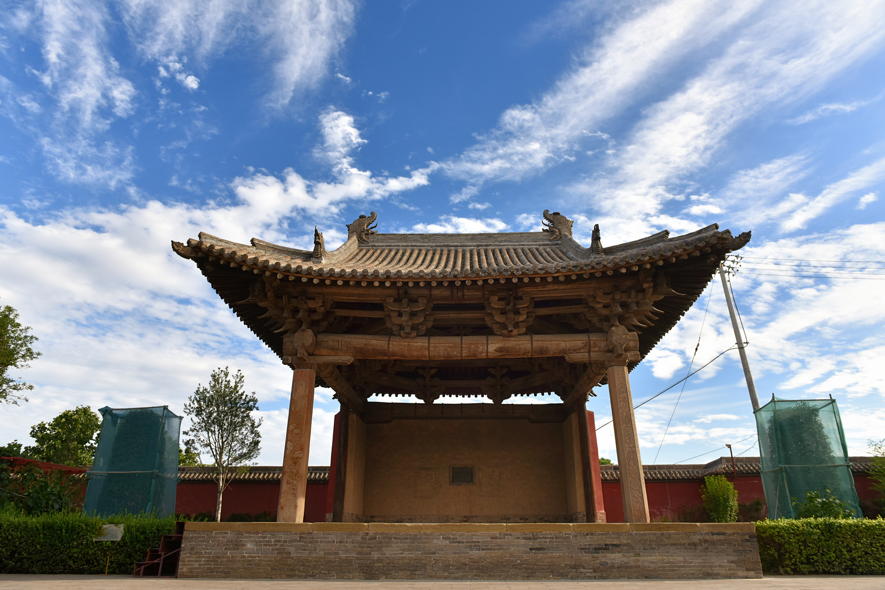 | 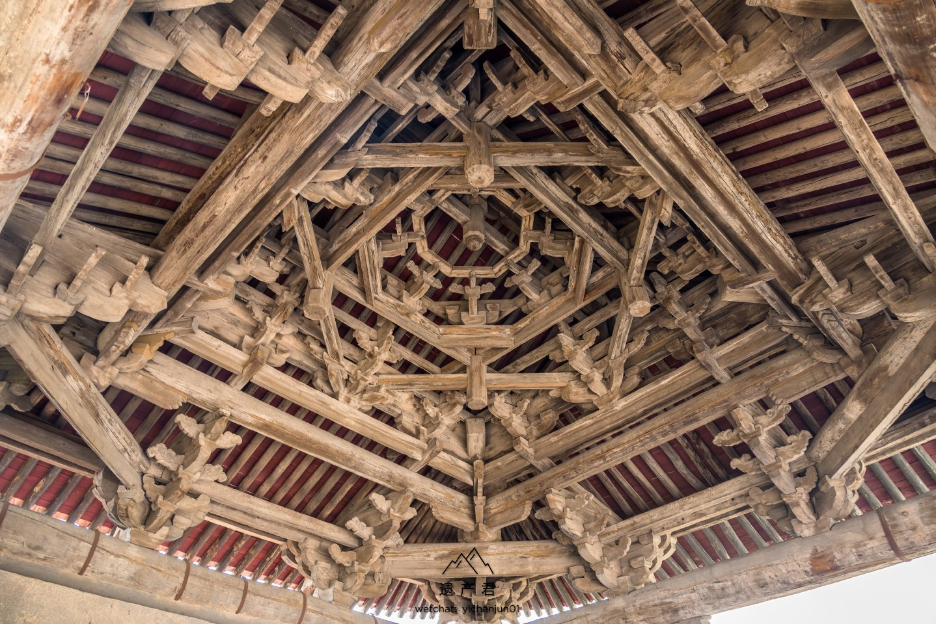 |  | 建筑简介：建于金代大定二十三年（1183年），这是中国现存最古老的木构戏台实体。作为古代乡间集会与世俗娱乐的核心场所，它见证了中国戏曲艺术的早期繁荣。  斗拱特点：为了保证台下观众拥有三面敞开的无死角视线，戏台转角处的斗拱出跳极深，受力结构极其复杂。粗犷的金代斗拱形制在这里交织咬合，撑起了古代民间丰富多彩的戏剧生活空间。 | 可
10 | 北京紫禁城御花园万春亭 | 皇家园林 | 北京 | 明代 |  | 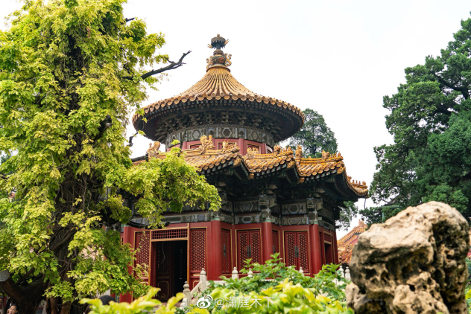 | 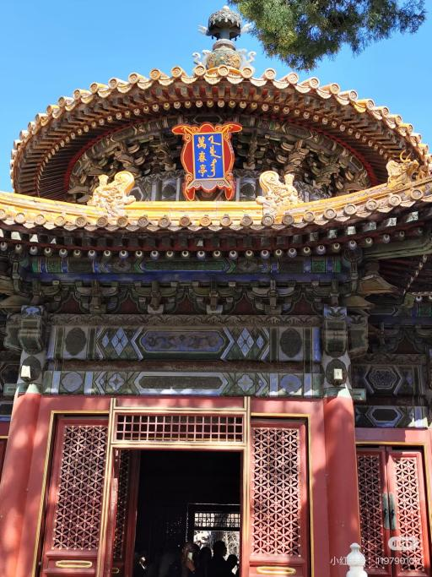 |  | 建筑简介：建于明代嘉靖十五年（1536年）的万春亭，静立于紫禁城御花园内。其外部呈现“上圆下方”的独特造型，寓意天圆地方，代表了中国古代皇家园林建筑“小木作”工艺的巅峰。  斗拱特点（极致小木作）：亭内隐藏着一个令人惊叹的木构“藻井”。成百上千个微小的斗拱层层叠涩、向内收缩，交织成一个犹如立体万花筒般的穹顶。这种不惜工本的极致拼接，将斗拱的装饰美学推向了登峰造极的境界。 | 可

